МБОУ ООШ №25 им. Штанева Я.И.
Высокая доля обучающихся с рисками учебной неуспешности» выбор рискового профиля в качестве реализации проекта 500+

Выявленные причин попадания в ШНОР:
- Завышение результатов обучения в начальной школе
- Недостаточное применение современных педагогических технологий педагогами
- Дефицит работы с обучающимися «группы риска».
- Слабая работа с мотивированными учащимися
По результатам исследований выделены 4 рисковых профиля:
- Низкий уровень оснащения школы
- Высокая доля обучающихся с рисками учебной неуспешности
- Высокая доля обучающихся с ОВЗ
- Низкий уровень вовлеченности родителей
Коллективом школы было решено двигаться в двух направлениях.
В рамках участия в проекте 500+реализовывались 2 проекта
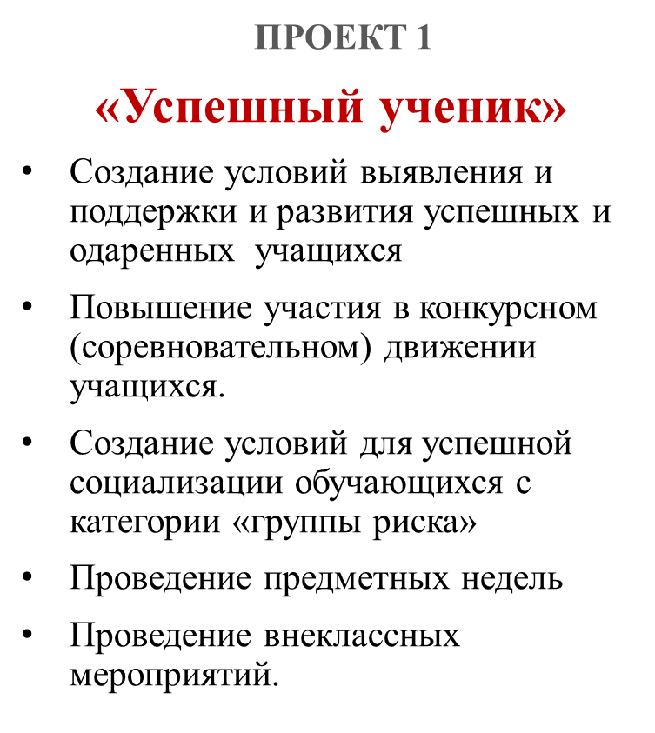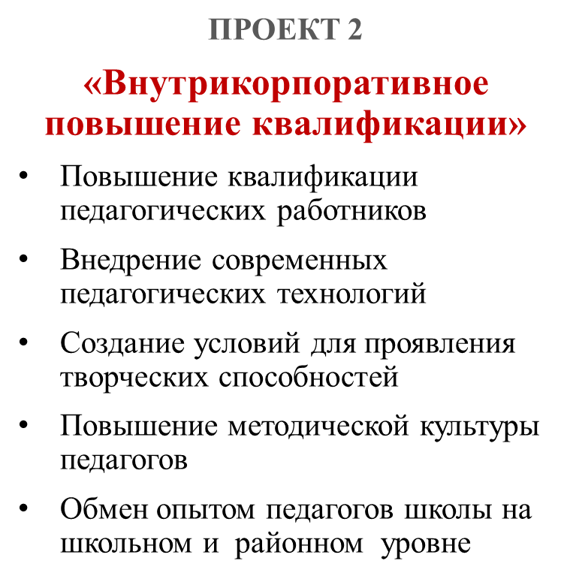
В настоящее время воспитание принимается как важнейшая стратегическая задача в системе образования.
Школа призвана работать над формированием воспитательной системы, включающей целостный учебно-воспитательный процесс, интересующий воспитание и обучение. Одним из средств повышения эффективности учебно-воспитательного процесса является применение современных педагогических технологий в рамках урока и во внеурочное время.
Современные педагогические технологии – это сложные системы приёмов и методик, объединенных приоритетными общеобразовательными целями, взаимосвязанными между собой задачами и содержанием, формами и методами организации учебно-воспитательного процесса, где каждая позиция накладывает отпечаток на все другие, что и создает в итоге определенную совокупность условий для развития учащихся.
В своей работе педагоги нашей школы в рамках проекта применяли в учебно-воспитательном процессе современные педагогические технологии.
- личностно-ориентированная технология
- технология здоровье сберегающая
- информационно-коммуникационная технология;
- технологии коллективных творческих дел
Информационно – коммуникативная технология - формирует у обучающихся умения работать с информацией, развитие коммуникативных способностей учащихся, подготовка личности «информированного общества», формирование исследовательских умений, умений принимать оптимальные решения.
- способствуют лучшему усвоению учащимися программного материала, расширяют их кругозор и познавательную активность.
- проведение уроков на более высоком эстетическом уровне;
Используется в виде: участие в дистанционных конкурсах, олимпиадах марафонах, виртуальные экскурсии, путешествия, посещение музеев, киноуроки.
Систематическое использование электронных образовательных программ и платформ в сочетании с традиционными методами обучения значительно повысило эффективность образовательного процесса.
Проектная технология – это исследовательская деятельность, направленная на воспитание функционально-грамотной личности.
Проектная технология усиливает интерес и заинтересованность в себе, как в технологии позволяющей развивать всестороннюю личность ребенка, где каждый ребенок может выбрать то, что подходит именно ему, не ограничивая его фантазию и воображение; так же благодаря данной технологии, обучающиеся, имеющие трудности в общении со сверстниками и взрослыми, начинают более свободно общаться, идти на контакт и высказываться в ответ, делясь своим мнением. Между обучающимися в классе возникает своего рода здоровая конкуренция: кто быстрее разыскал информацию, кто раздобыл редкие факты и сведения?
Технология КТД (коллективные творческие дела)
Это эффективный метод воспитания и развития учащегося, основанный на позитивной деятельности, активности, коллективном авторстве и положительных эмоциях. Что является надёжным результатом осуществления творческих дел независимо от их ориентации? Это позитивная деятельностная активность школьников, сопровождающаяся в той или иной мере чувством коллективного авторства.
Используемые виды коллективных дел:
Трудовые (“Трудовой десант”, работа Волонтерского отряда, участие в субботниках, «День добра»)
Интеллектуальные (“Брейн-ринг», Викторины, «Что где когда?”)
Художественные КТД (художественно-эстетическое творчество «Создание стенгазет)
Спортивные КТД (“Спартакиада”, командные соревнования)
Экологические КТД (участие в экологических акциях, конкурсах)
В период нахождения школы в проекте 500+ выпускные 9 классы были не равнозначными. Классы с разными возможностями и способностями. Однако за данный период имеются высокие результаты прохождения государственной итоговой аттестации по отдельным предметам.
- Русский язык из 9 обучающихся 2 ученика получили «5», 5 обучающихся получили «4», качество обучения составило 77,8%
- Биология их 5 обучающихся 4 получили оценки «4», качество обучения составило 80%
- Обществознание обучающаяся, выбравшая экзамен по обществознанию сдала его на «4».
Все обучающиеся школы справились с итоговой аттестацией и получили аттестат об окончании основной общеобразовательной школы.
Большое внимание уделялось профессиональной профориентации обучающихся 7-9 класса. Педагогами школы были организованы экскурсии на предприятия нашего района: «Комус-упаковка», «БТРЗ», учащиеся посещали дни открытых дверей в медицинском колледже, ленинградском техническом колледже. На базе нашей школы для учащихся старших классов были организованы лекции и профориентационные беседы представителями пожарной и службы и МЧС, представителями СУЗОВ Кущевского района.
Велась регулярная работа по активному вовлечению в мероприятия учащихся «Группы риска» в результате которой, учащиеся занимали призовые места на спортивных соревнованиях «Спорт против наркотиков» (2 место), за участие в мероприятии «Формула успеха» (3 место). Данная категория обучающихся максимально привлекалась в проводимые школой и районные мероприятия. По результатам положительной динамики в учебно-воспитательном процессе по окончанию учебного года они были сняты с внутришкольного учета. На данный момент детей стоящих на каком либо учете в школе нет.
Положительная динамика наблюдается во внеурочной деятельности занятость обучающихся достигла 100%., повысился процент участия во всероссийских олимпиадах школьников. Впервые по английскому языку Свириденко Серафим 8 класс стал призером муниципального уровня. Плахотний Денис участник регионального этапа олимпиады по химии.
Активное развитие спорта в школе, пропаганда здорового образа жизни, способствует хорошей мотивацией к дальнейшим успехам. Двое обучающихся нашей школы с 2021 года начали заниматься городушным спортом, тренером является учитель физической культуры нашей школы. За этот период времени Салова Дарья 7 класс уже является многократным призером и победителем муниципальных и краевых соревнований. Михайлова Валерия пока только призер муниципальных соревнований.
С начальной школы обучающиеся вовлекаются в туристическую деятельность, организованы школьные походы, турслеты, спартакиады, организовано проведение «Дней здоровья», в школе действует школьный клуб «Турист»
Владение современными педагогическими технологиями обеспечивает педагогу возможность организации педагогического воздействия в соответствии с его основным назначением. А это означает, что уровень овладения педагогическими технологиями для нас должен быть более профессиональным.
Результатами применения перечисленных образовательных технологий способствуют повышению качества знаний по предметам, увеличивает процент участия и призовые места наших учеников в творческих и спортивных конкурсах, олимпиадах. Кроме этого применение здоровьесберегающих технологий дает возможность сохранять здоровье школьников, формировать у них необходимость вести здоровый и активный образ жизни.

